# **Evaluación 3 Back End**

NOMBRE: Bastian Nicolas Acosta García – Paola Godoy – Luis Álvarez

CARRERA: Analista Programador / Ingeniería Informática

ASIGNATURA: Programación Back End

PROFESOR: José María Del Carmen Clavijo Díaz

FECHA:22/11/2023

# Registrarse

Seleccionamos “Registrarse”, llenamos los datos y presionamos “Enviar”

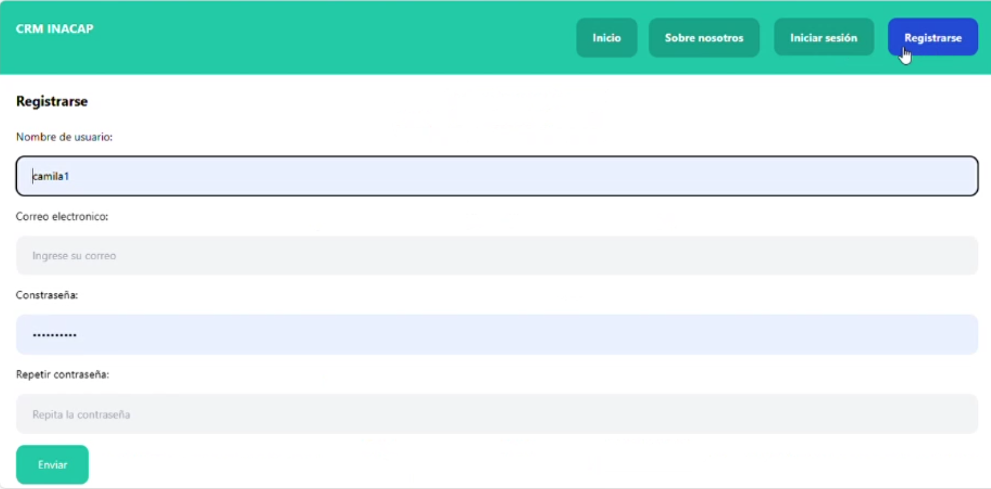

# Inicio de Sesión

Seleccionamos “Iniciar Sesión”

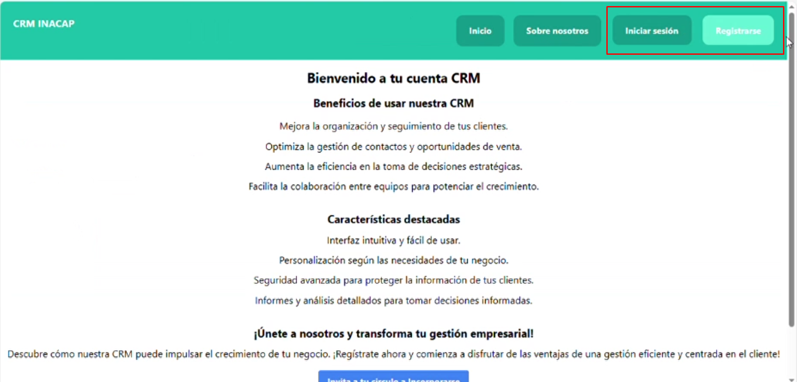

Rellenamos los datos y presionamos “enviar”

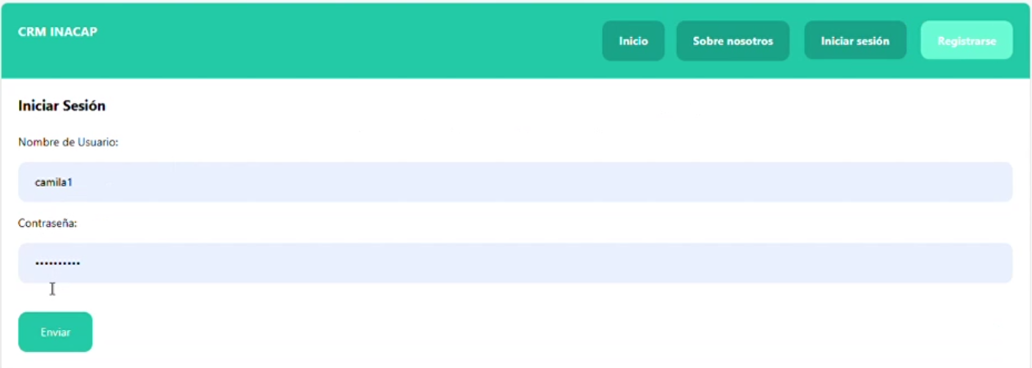

# Cerrar Sesión

Seleccionamos el apartado de “Mi Cuenta” y presionamos “Cerrar Sesión”

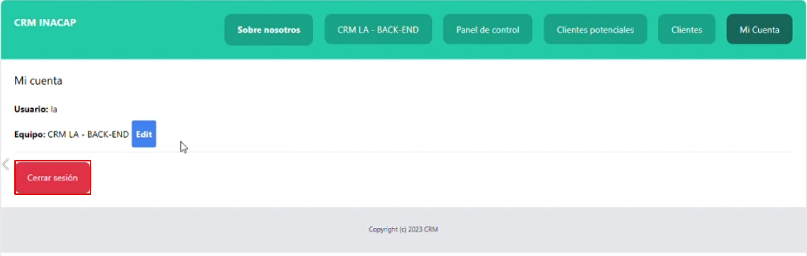

# Inicio

Página de inicio

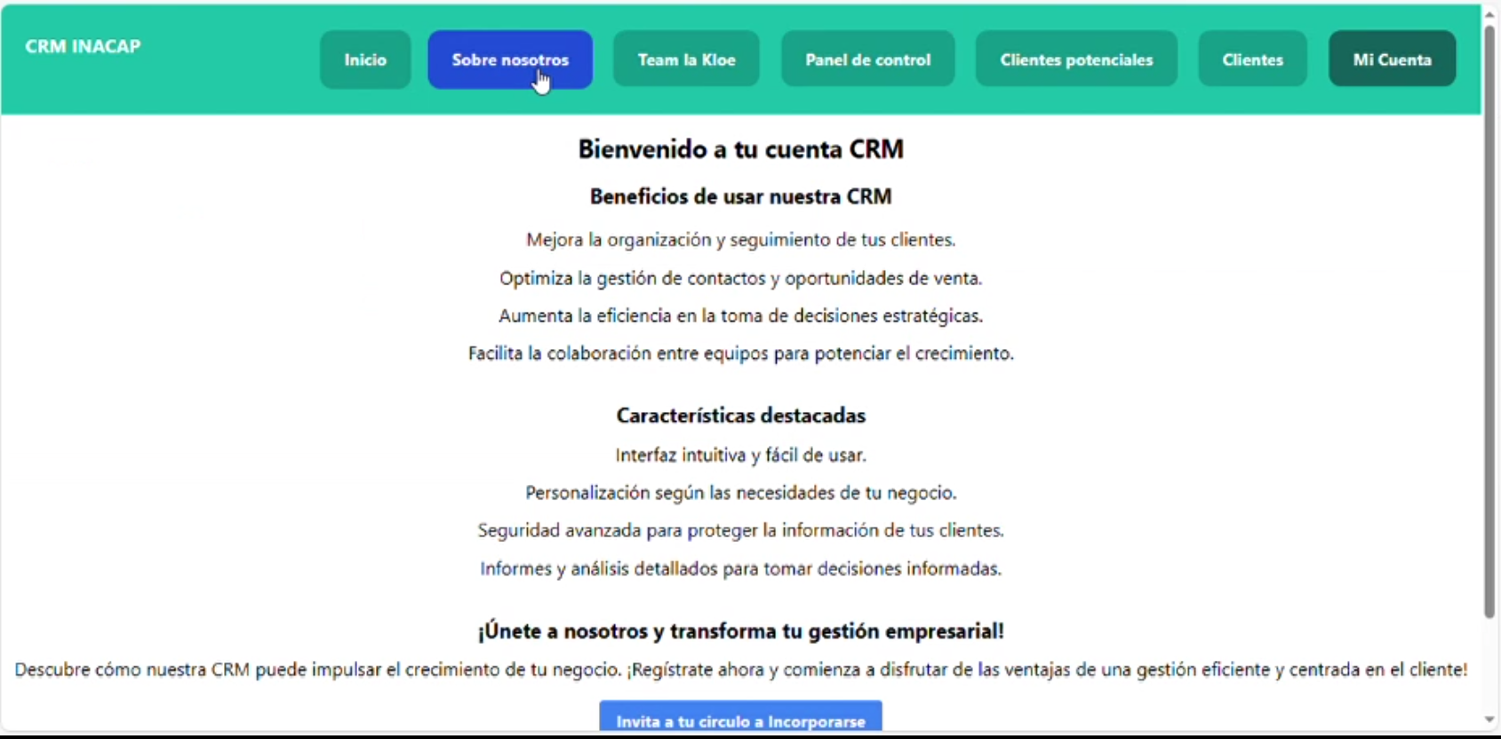

# Sobre Nosotros

En la barra superior seleccionamos “Sobre Nosotros”

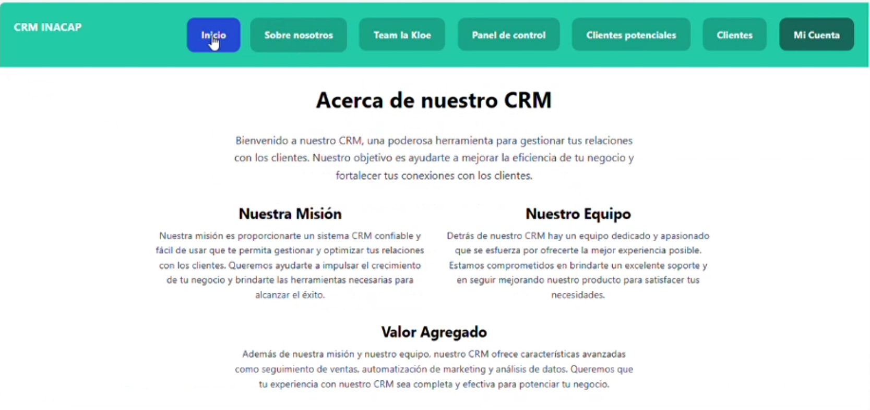

# Equipo

Seleccionamos “Equipo” en la barra superior, esta tendrá por defecto el nombre de “The team name”

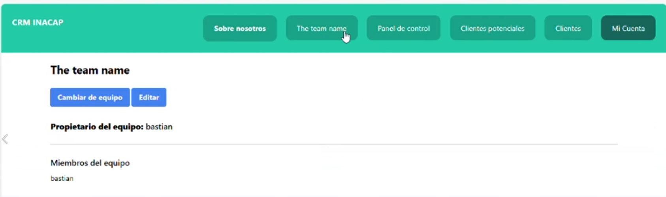

## Crear Equipo

Seleccionamos “cambiar de equipo”

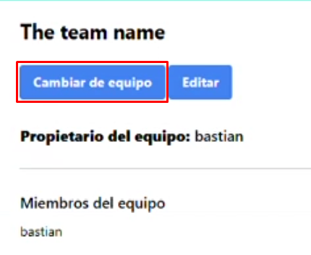

Seleccionamos “Activar Equipo”

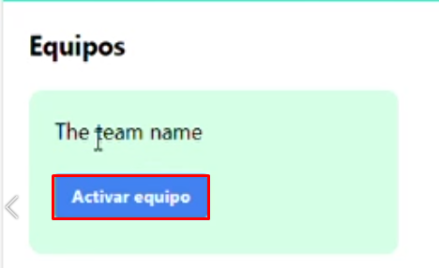

## Editar Equipo

Seleccionamos “editar”

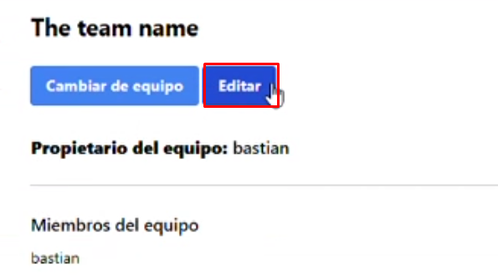

Colocamos el nombre que deseemos y apretamos en “Enviar”

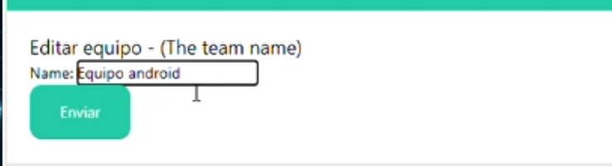

Al guardar ya quedará nuestros cambios, se mostrará el nombre del equipo en el apartado de “Equipo” y podremos empezar a agregar Clientes y Clientes Potenciales

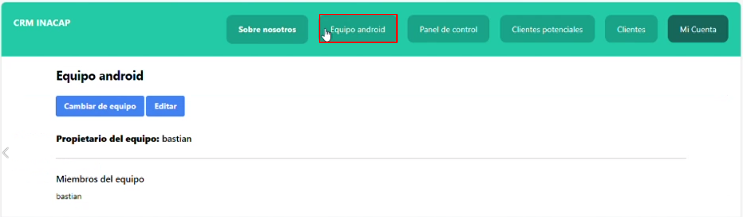

# Clientes

Seleccionamos “Clientes” en la barra superior

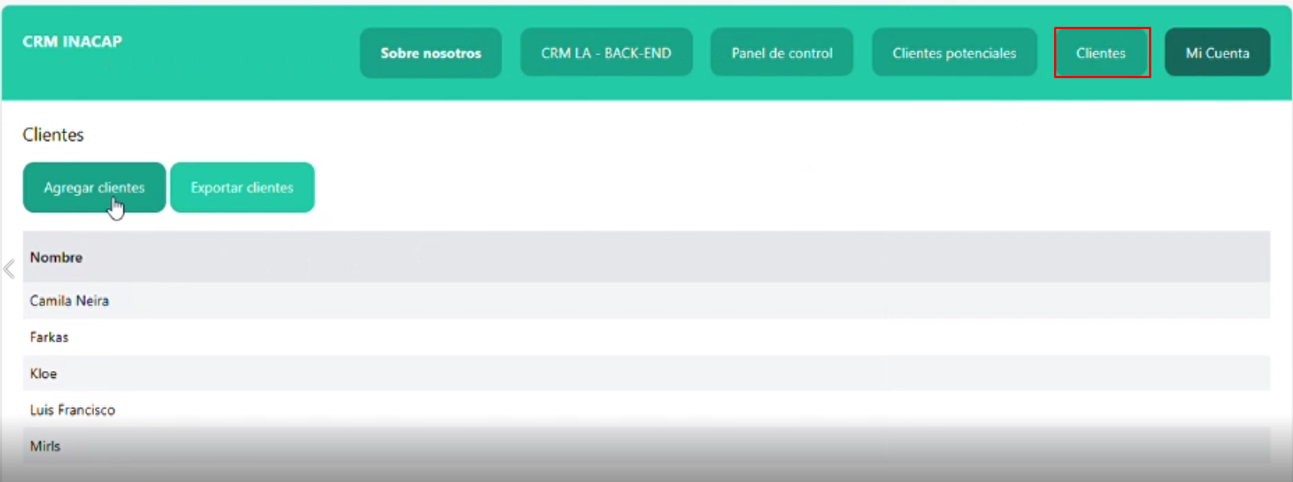

## Agregar Clientes

Seleccionamos “Agregar Clientes”

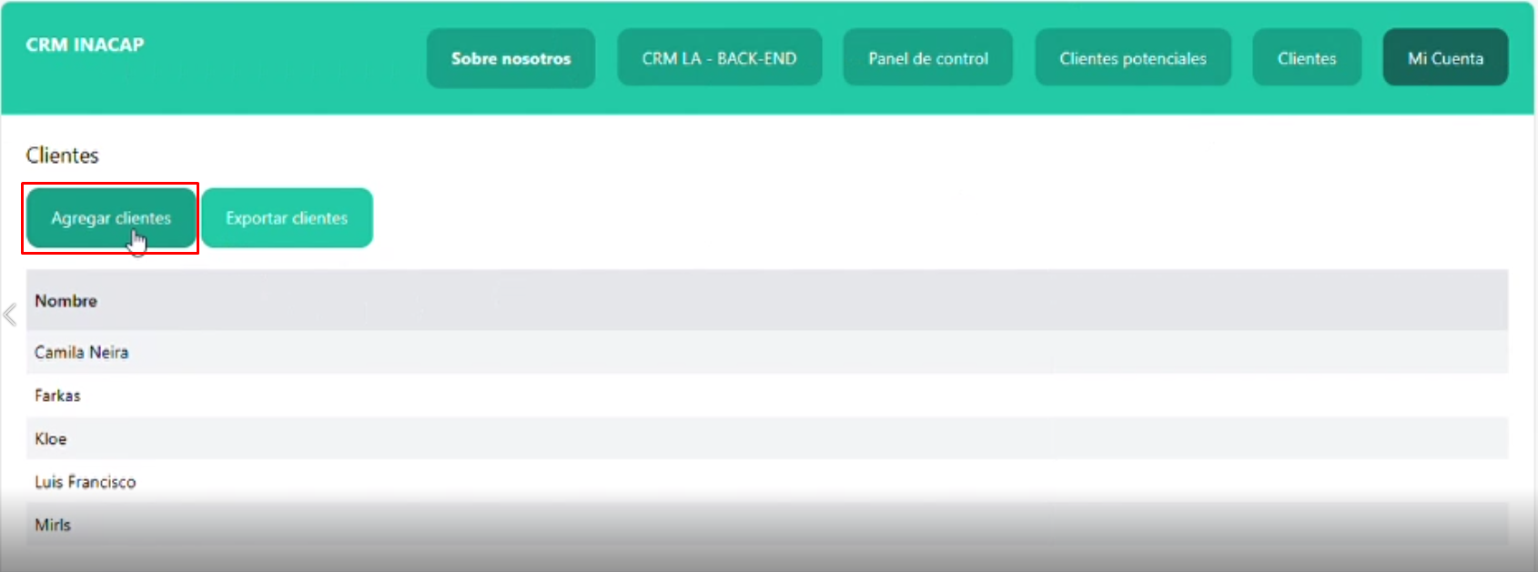

Rellenamos los datos y presionamos “Enviar”

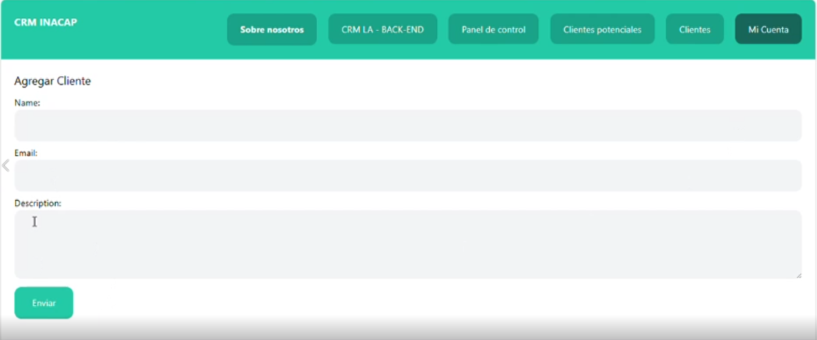

## Editar Clientes

Seleccionamos el nombre del cliente para acceder a su información

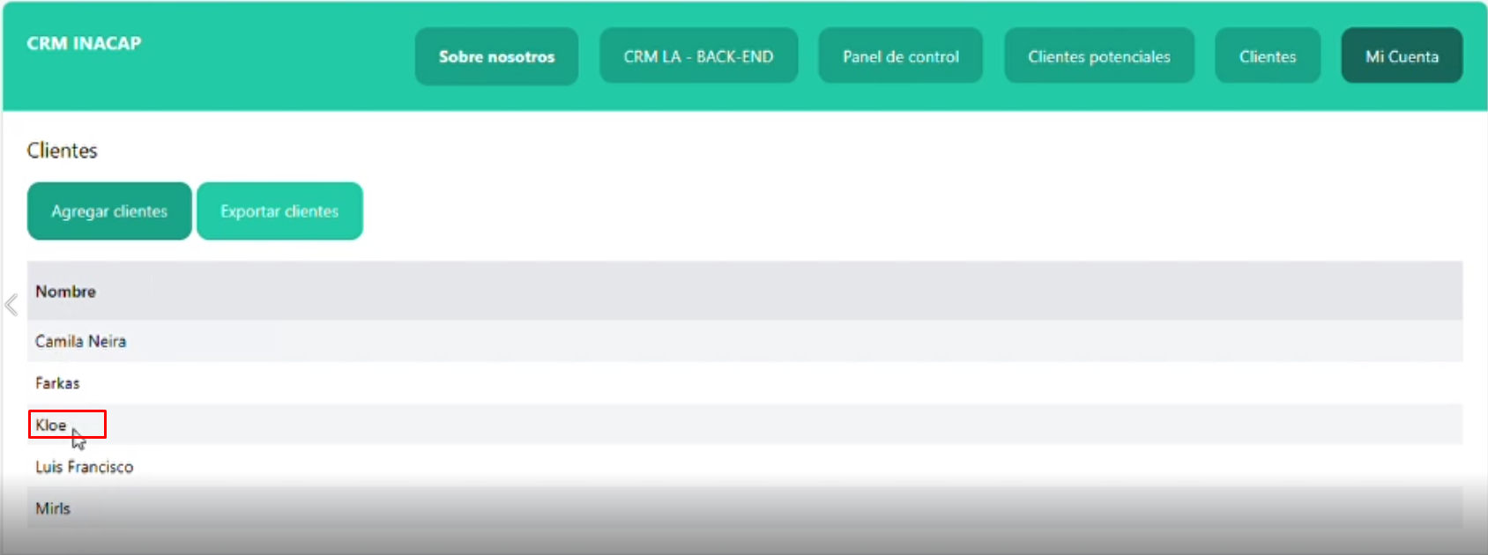

Seleccionamos “Editar” si deseamos editarlo

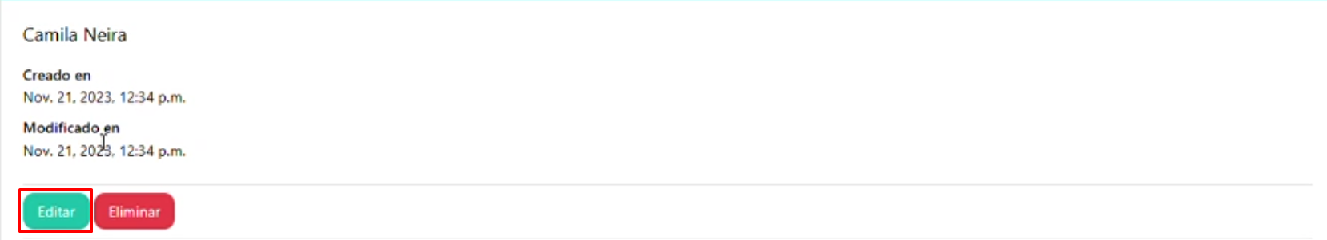

Y si bajamos podemos agregar comentarios o un archivo

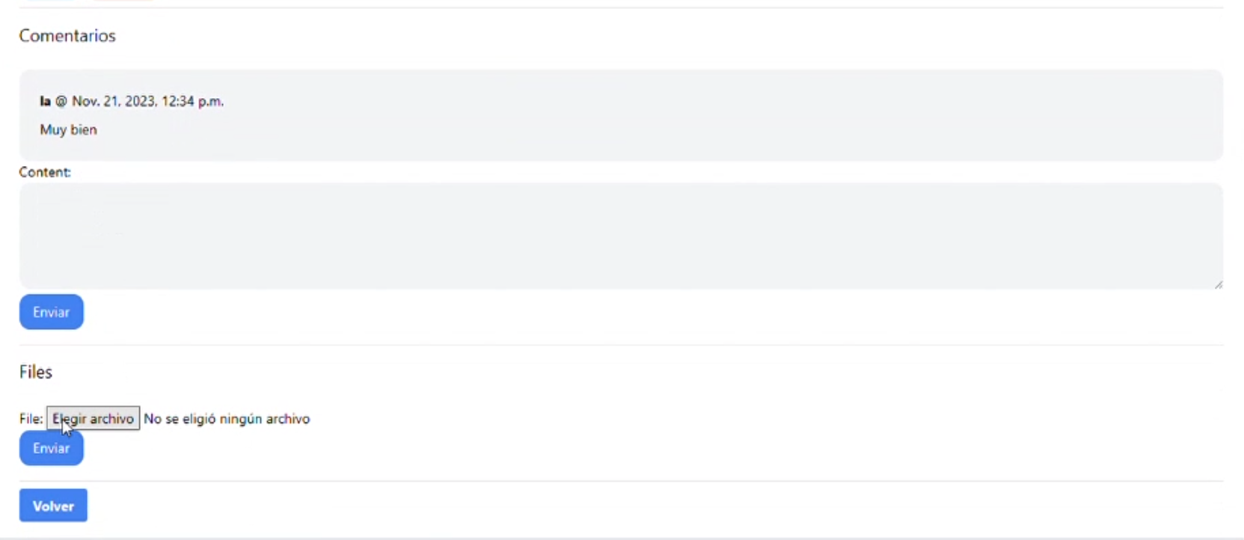

## Eliminar Clientes

Seleccionamos el nombre del cliente para acceder a su información



Seleccionamos “Eliminar”



# Panel de Control

Vista del panel de control en el cual se muestran los Clientes potenciales y los Clientes

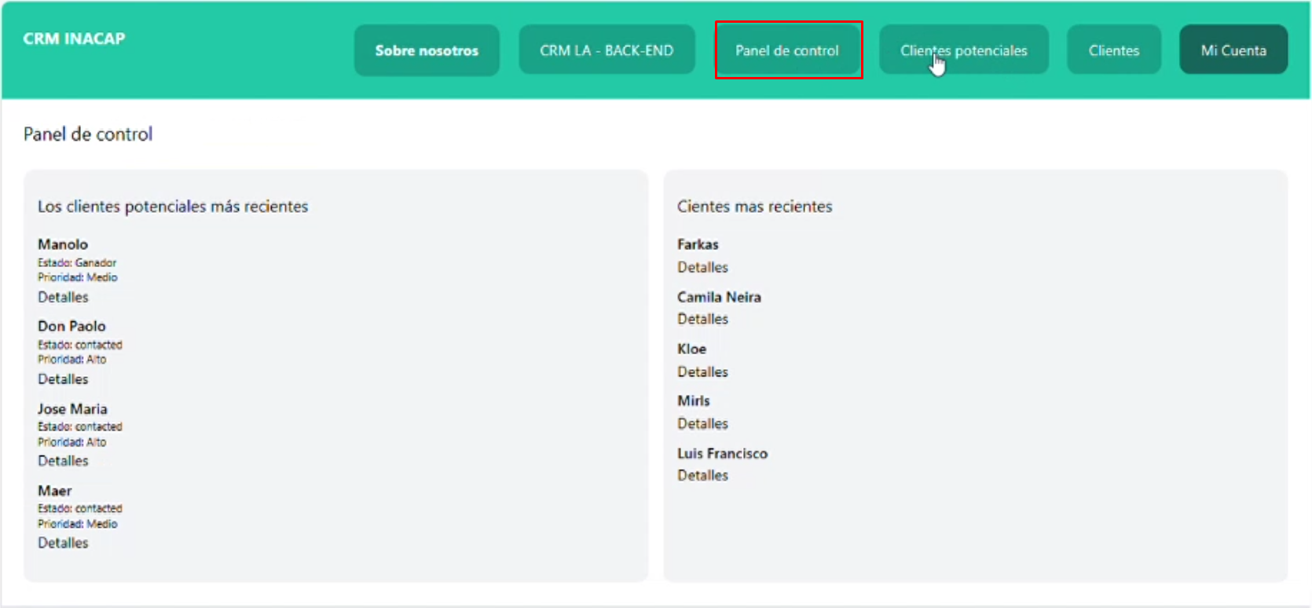

# Clientes Potenciales

En la parte superior seleccionamos “Clientes Potenciales”

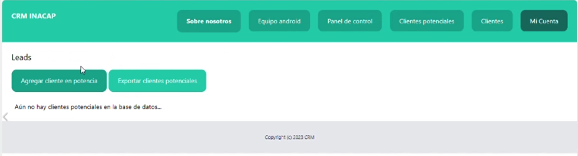

## Agregar Clientes Potenciales

Seleccionamos “Agregar cliente en potencia”

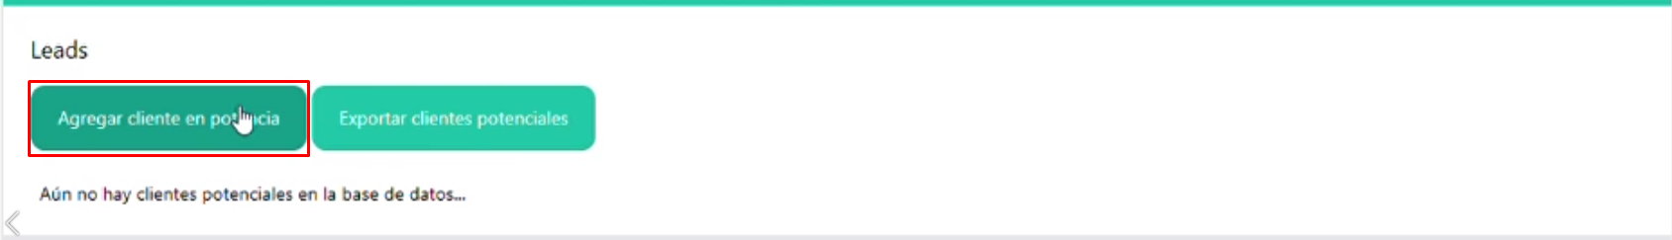

Agregamos los datos y guardamos al presionar “Enviar”

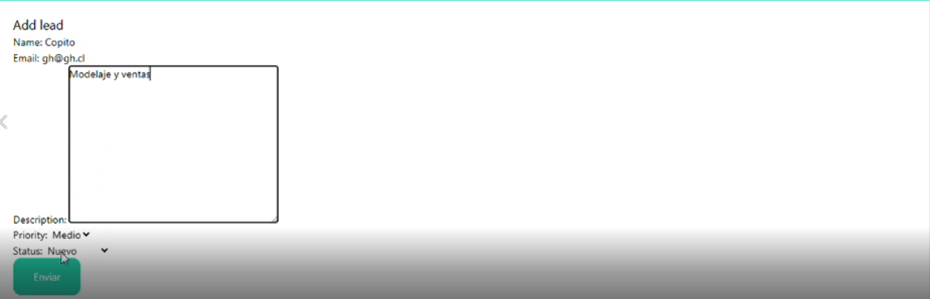

## Exportar Clientes Potenciales

Al seleccionar “Exportar clientes potenciales” se creará un archivo Excel

